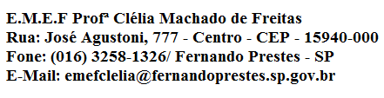

E.M.E.F.“PROFESSORA CLELIA MACHADO DE FREITAS”
PERIODO DE: 15/02 e 19/02/2021.
DISCIPLINA: LINGUA PORTUGUESA/MATEMÁTICA
PROFESSORA: EDNA M. CARONI MEDLIJ.
ALUNO (A): _____________________________
ANO: 3º ANO A.
DATA: 18/02/2021.
Quinta-feira
Português
- Copie e realize as atividades no caderno:

Realize as atividades no caderno:

E.M.E.F.“PROFESSORA CLELIA MACHADO DE FREITAS”
PERIODO DE: 15/02 e 19/02/2021.
DISCIPLINA: LINGUA PORTUGUESA/ MATEMÁTICA/ CIÊNCIAS
PROFESSORA: EDNA M. CARONI MEDLIJ.
ALUNO (A): _____________________________
ANO: 3º ANO A.
DATA: 19/02/2021.
Sexta-feira
Português
- Realize as atividades no caderno:
Matemática
A unidade, dezena e centena juntas formam a classe das unidades simples. Unidade de milhar, dezena de milhar e centena de milhar formam a classe dos milhares... ... A dezena representa um grupo de 10 unidades, então a cada 1 dezena você tem 10 unidades.
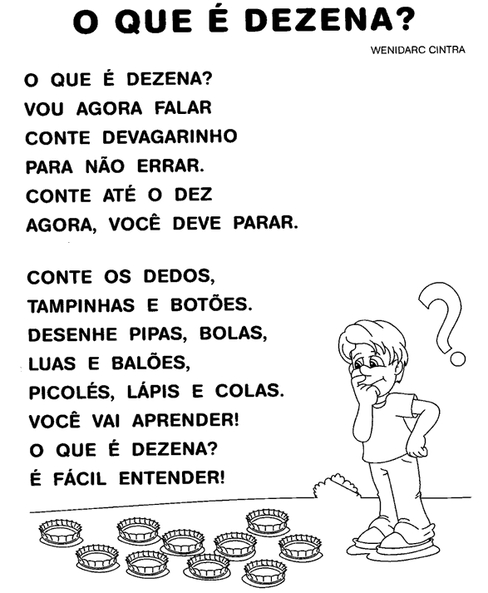

- Realize as atividades no caderno:
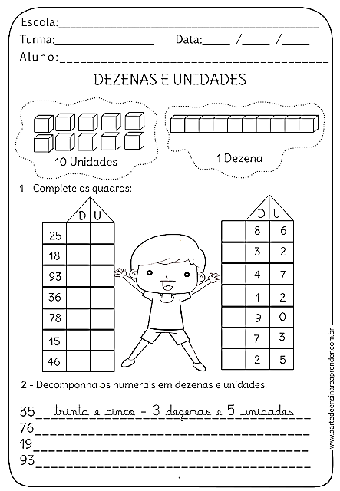

Um beijo!!! Fiquem com Deus!!!

